广东省特殊食品电子追溯系统
操作手册
（企业移动端）

文件状态：  [ ]草稿  [√]正式版本  [ ]正在修改 | 文件标识： | MANUAL-TSQY-002
 | 当前版本： | V1.2
 | 作 者： | 宋子杰

建设单位：广东省市场监督管理局
监理单位：数字广东网络建设有限公司

文档变更记录
文档名称 |  | 广东省特殊食品电子追溯系统操作手册（企业移动端）
更新历史 |  |  |  | 客户签收  (如有意见，请在收到此份计划后5日内提出)
编写人 | 日期 |  | 变更内容 |  | 版本 | 签收人 | 签收日期
宋子杰 | 2021-07-20 |  | 新建 |  | V1.1
宋子杰 | 2021-09-16 |  | 修改 |  | V1.2
审核人 | 审核时间 |  | 审核意见
审批人 | 审批时间 |  | 审批意见

目录
1. 文档介绍 1
1.1. 编写目的 1
1.2. 编写范围 1
1.3. 使用对象 1
2. 操作流程 1
2.1. 初次使用指南 1
2.2. 往来单位 7
2.3. 经营品种 9
2.4. 台账 11
2.4.1. 进货台账 11
2.4.2. 销售台账 17
2.4.3. 退货入库台账 20
2.5. 产品检验报告 23

文档介绍

编写目的
本文为广东省特殊食品电子追溯系统（移动端）的用户使用手册，指导食品生产、经营企业的相关人员可以根据文中的操作流程更好的使用企业端完成往来单位、品种维护、台账填报、产品检验报告上传等模块的操作。

编写范围
本文编写范围主要包括登陆、我的经营品种、我的往来单位、数据填报等模块的操作流程说明。

使用对象
生产、经营企业的相关人员。

操作流程

初次使用指南
步骤1：打开微信，点击【发现】-【小程序】。
注：需确保微信版本为最新。
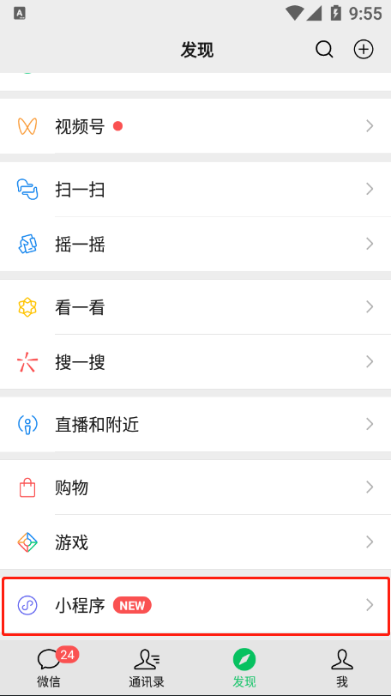

步骤2：扫描上图二维码或在搜索栏输入“广东省特殊食品追溯系统”，找到小程序，点击进入登录页面，点击【登录】跳转至粤信签登录页面。
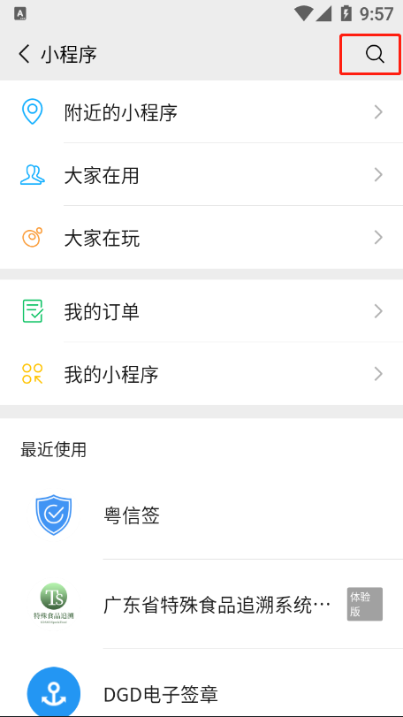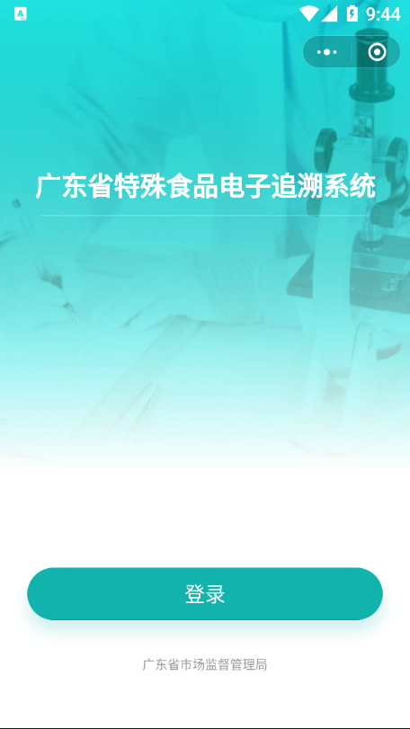

步骤3：选择一种方式进行登录（以下示例登录方式为账号密码登录），输入账号、密码及正确的验证码后，点击【登录】。
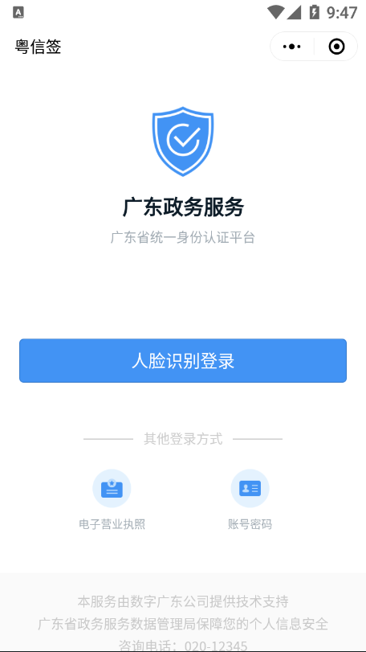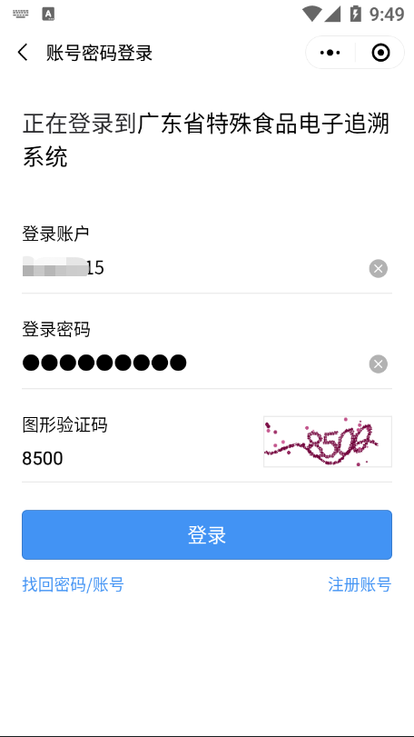

步骤4：点击【返回广东省特殊食品点击追溯系统】，即可进入系统首页。
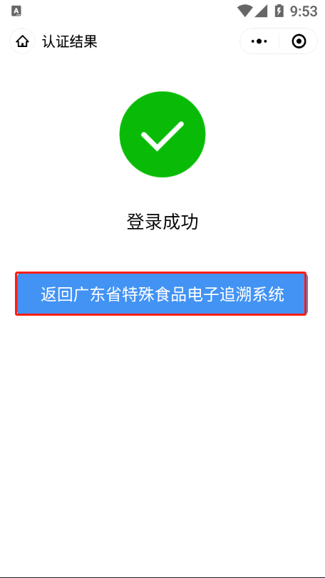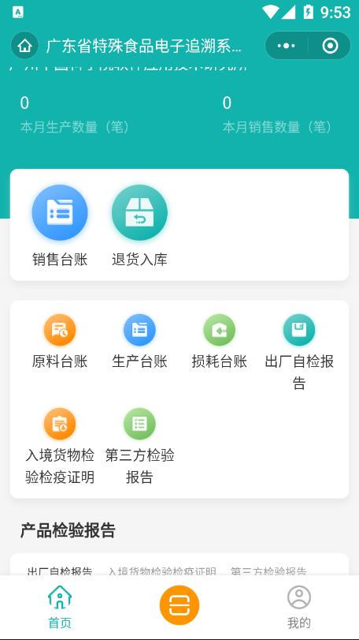

步骤5：若没有账号，请先点击【注册账号】，点击【注册法人账号】进入信息填写页面，根据指引完善信息后即可注册成功
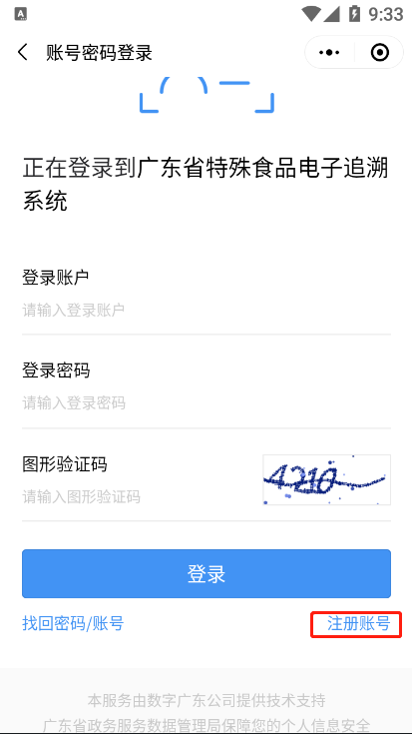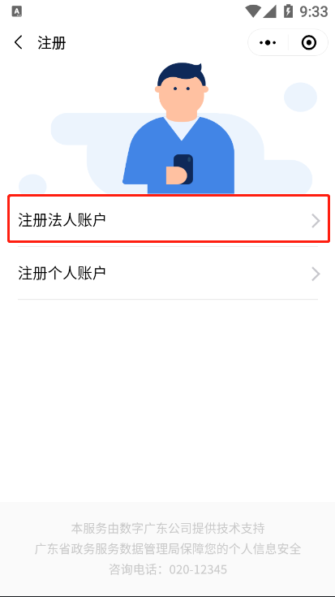
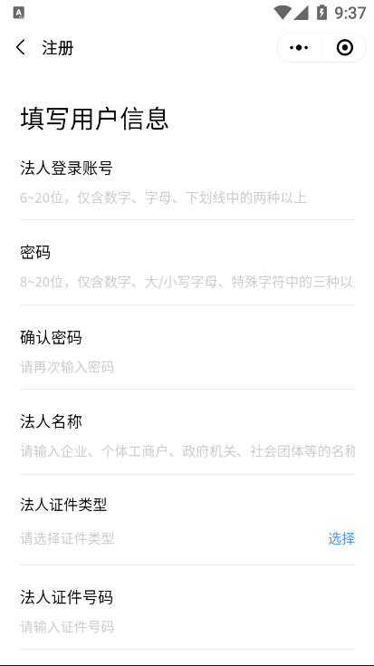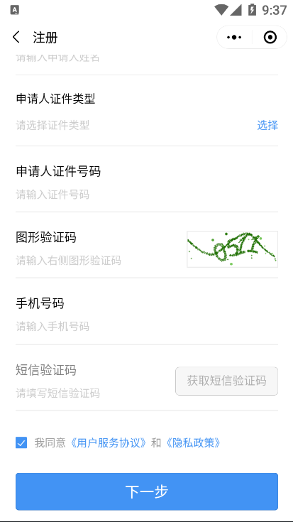

往来单位
步骤1：点击【我的】-【往来单位】。
注：小程序只支持查看往来单位，不支持对企业的新增或编辑。
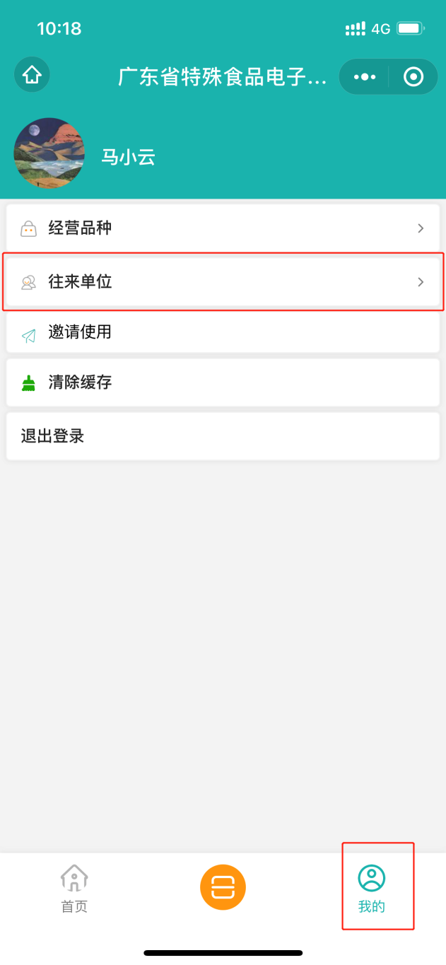

步骤2：在搜索栏中输入企业名称，许可证号。列表显示搜索结果，点击一条记录，可以查看详细信息。
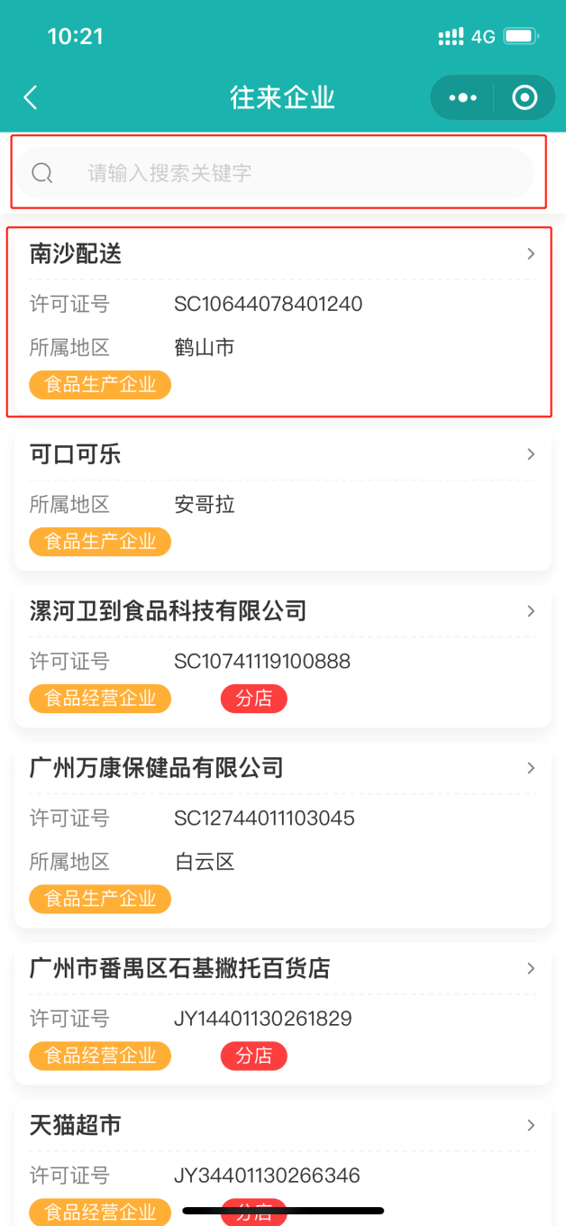

经营品种
说明：如果是生产企业用户，这里显示的是生产品种，操作流程与【经营品种】一致。

步骤1：点击【我的】-【经营品种】。
注：小程序只支持查看品种信息，不支持对品种的新增或编辑。

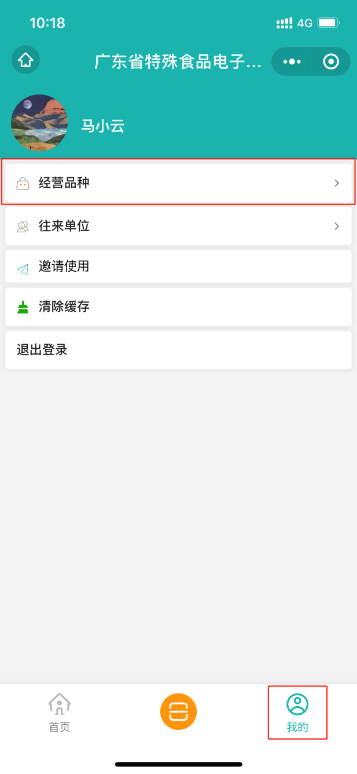

步骤2：在搜索栏中输入品种名称、商品条码和生产企业可以进行查询。列表显示搜索结果，点击一条记录，可以查看详细信息。
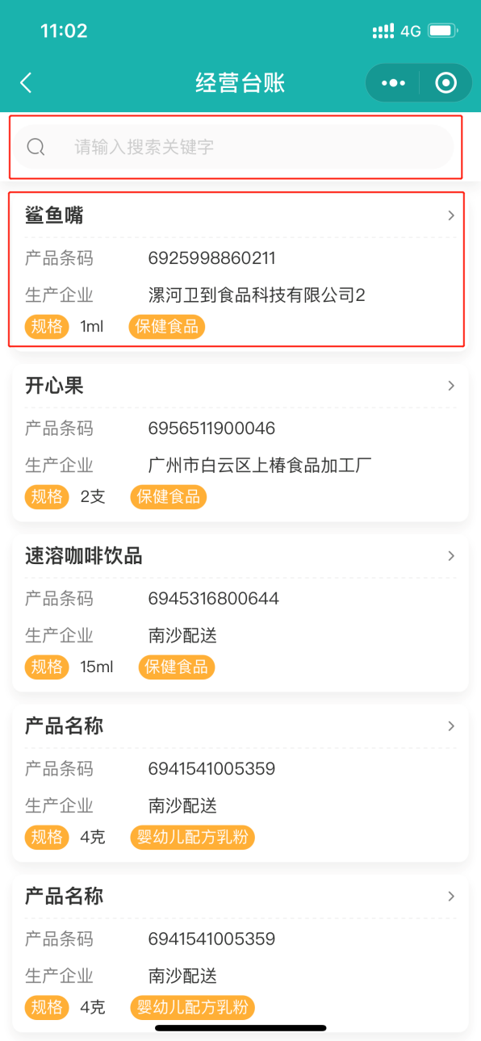

台账

进货台账
步骤1：在首页中点击【进货台账】。
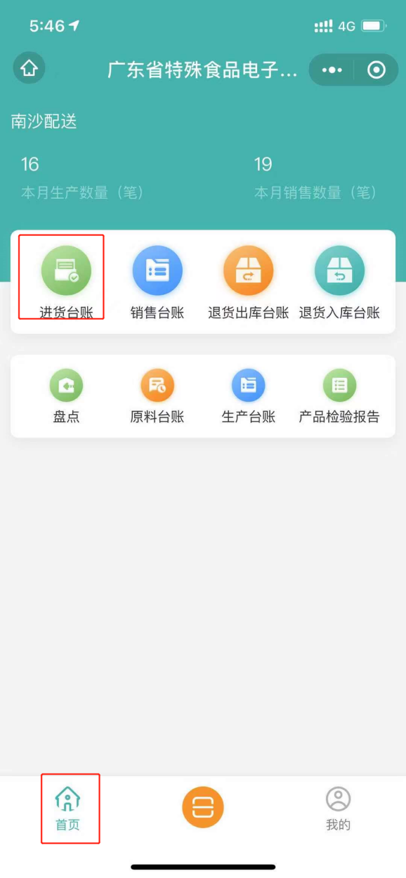

步骤2：在搜索栏输入进货单号或供货单位可以进行查询。点击一条记录，可以查看进货单详情。点击【新建】，可以进入进货单的编辑页面。
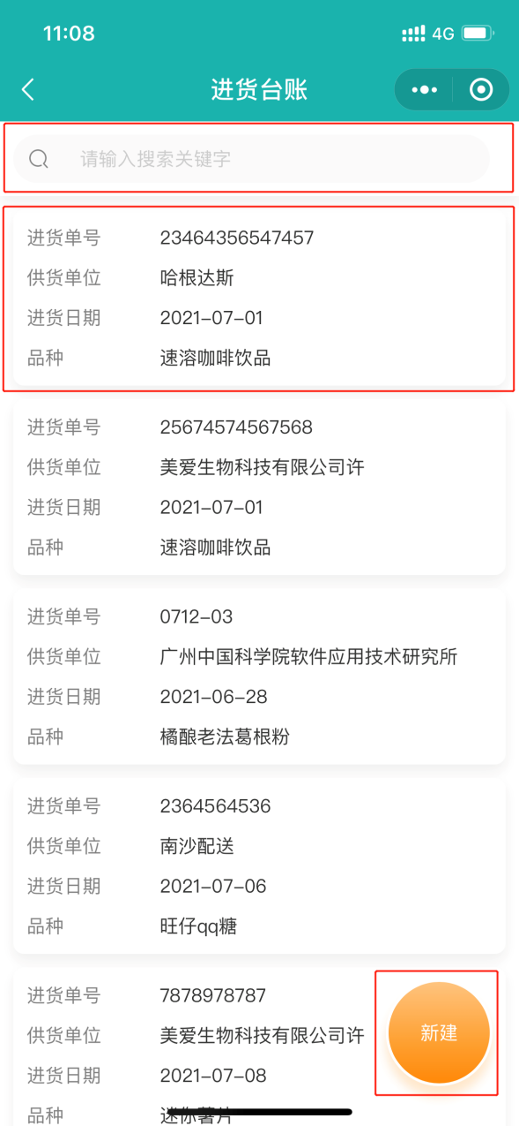

步骤3：可以输入随附单号可以带出进货单的信息，如果是输入随货单带出的信息，用户可以修改进货数量，其他信息不可修改。
注：随附单号是根据上游的销售单生成的，输入随附单号即可将该销售单中的信息带到本进货单页面中来。
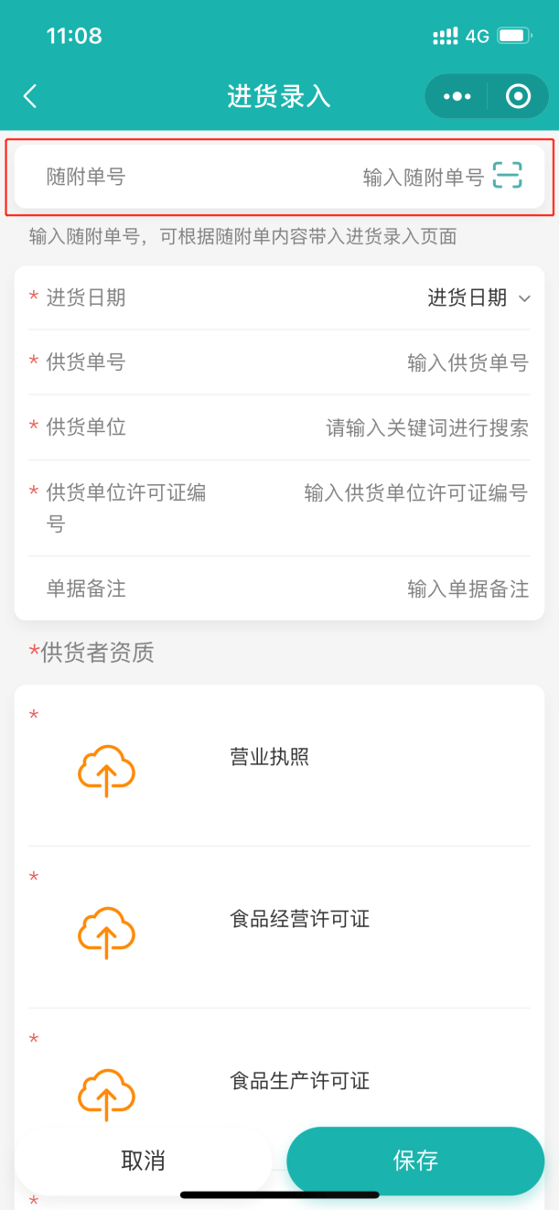

步骤4：根据必填项（红色星号）填写信息和上传附件。然后在进货单填写页面往下拉，找到进货产品列表，点击【添加】，进入产品选择页面。
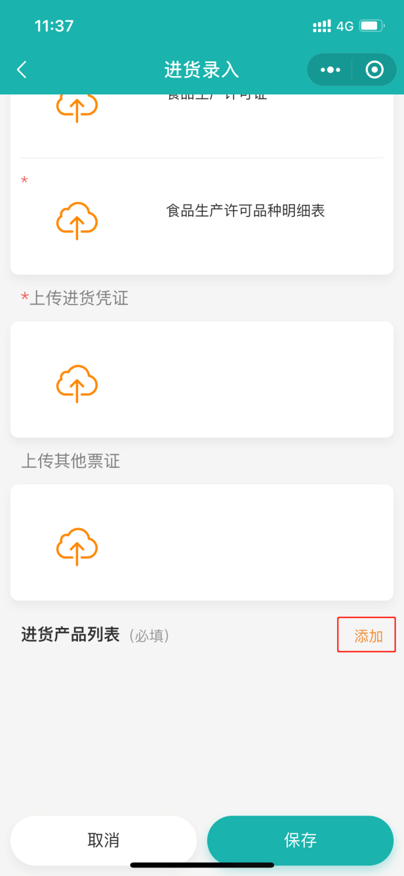

步骤5：根据要求在列表中点击添加想要的品种。选择后，点击【确定】，回到进货表单填写页面。
注：如果列表中没有你想要的品种，请前往web端中的“我的生产品种”或“我的经营品种”中进行添加。
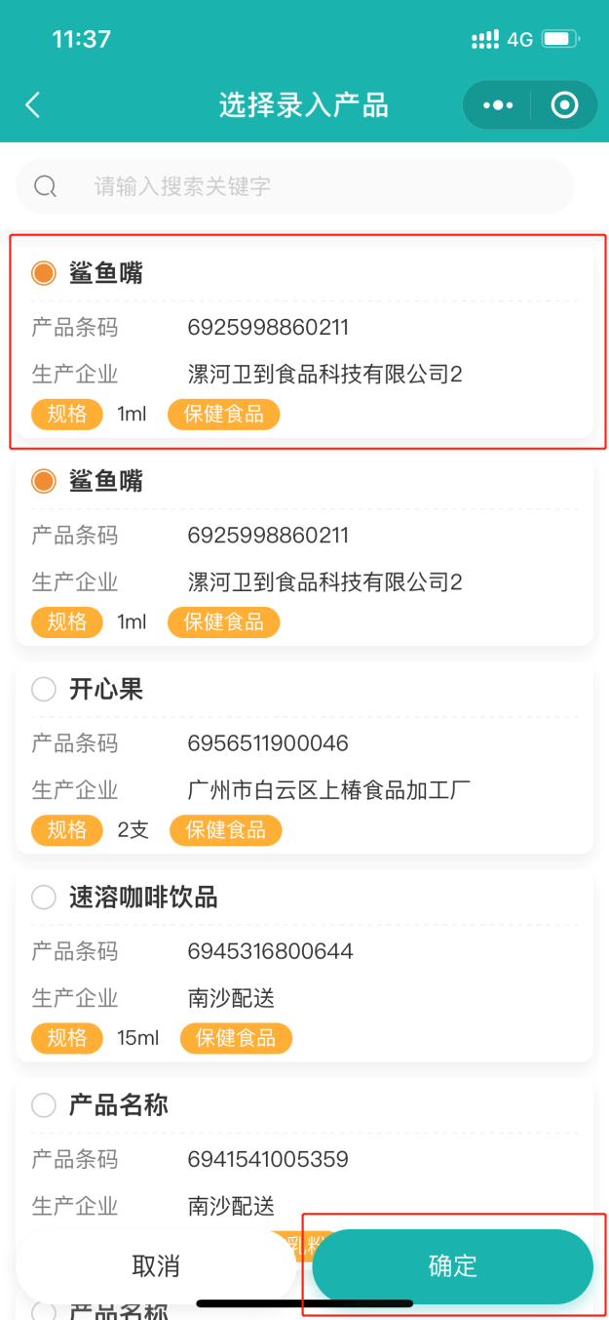

步骤6：选了产品后，进货产品列表中会列出已添加的品种，点击【展开】。在品种板块中补充品种的进货信息。补充完毕之后，点击【保存】单据，完成进货单填写操作。

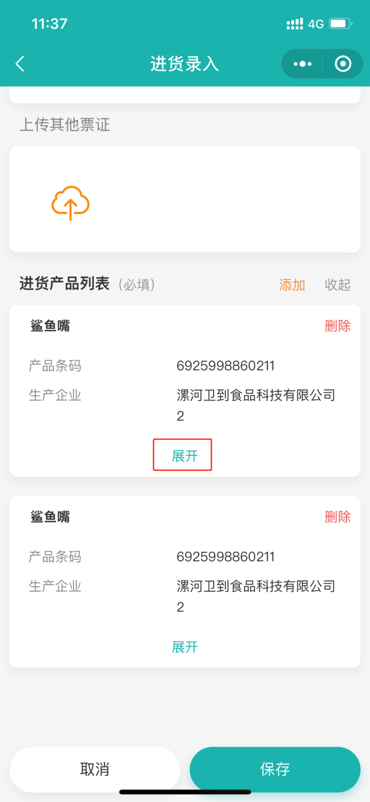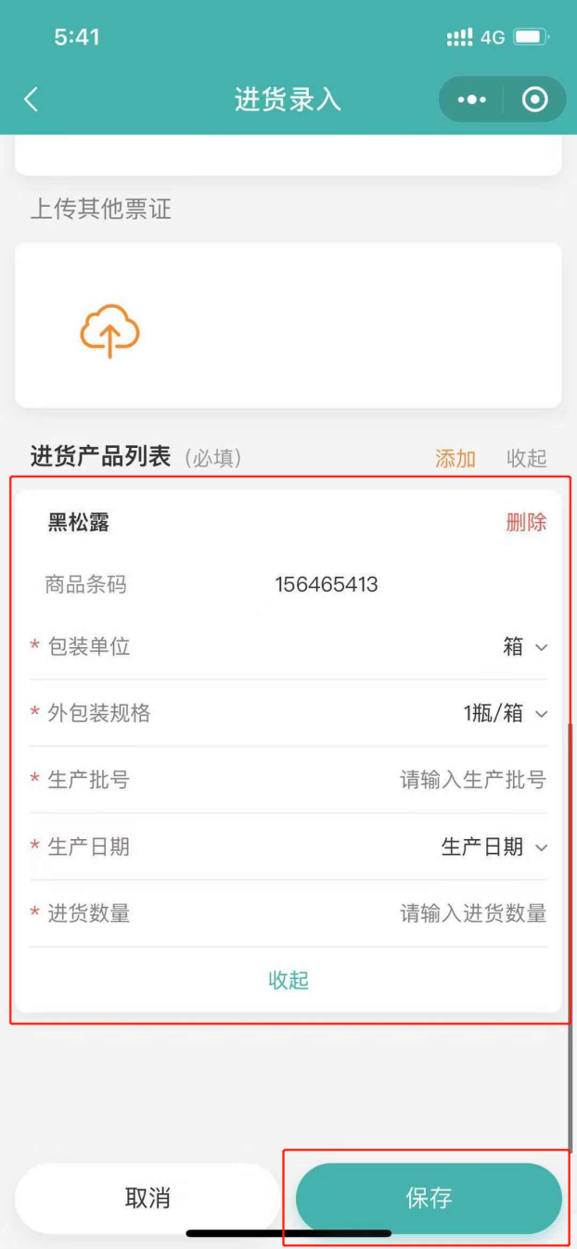

销售台账
说明：销售台账台账、退货出库台账报送操作流程基本一致，避免赘述，此处以销售台账填报为例进行讲解。

步骤1：在首页中点击【销售台账】。
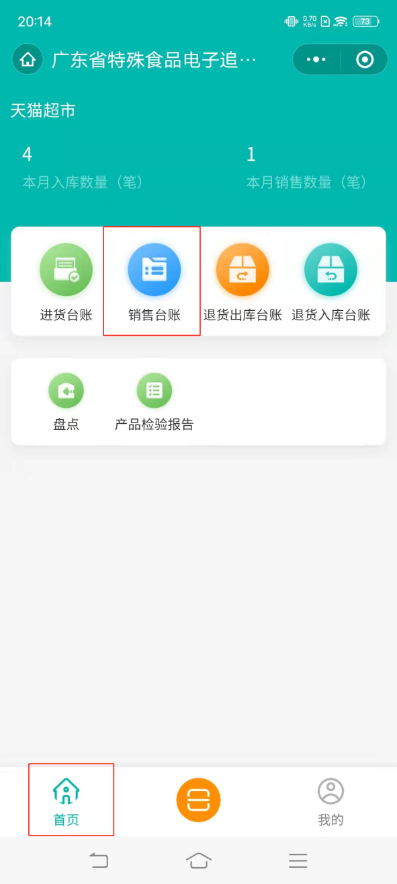

步骤2：在搜索栏输入销售单号或购货者可以进行查询。点击一条记录，可以查看销售单详情。点击【新建】，可以进入销售单的编辑页面。

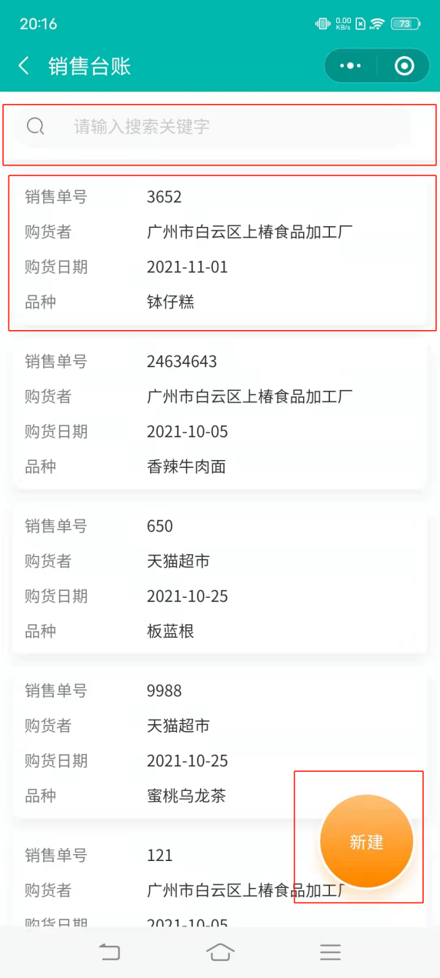

步骤3：填写必填项，点击【添加】，添加销售产品
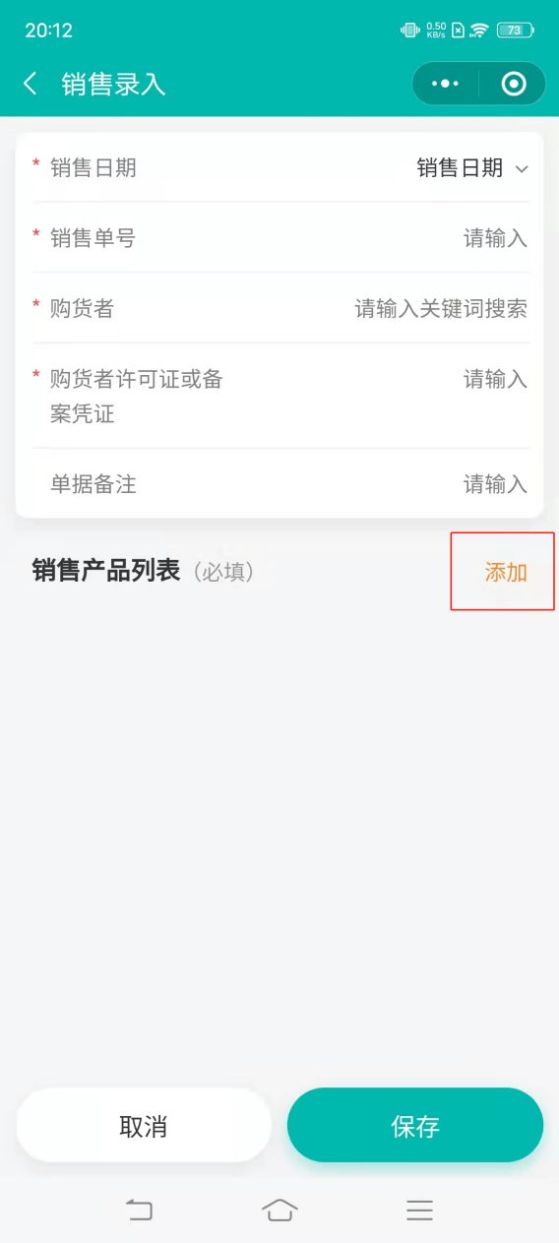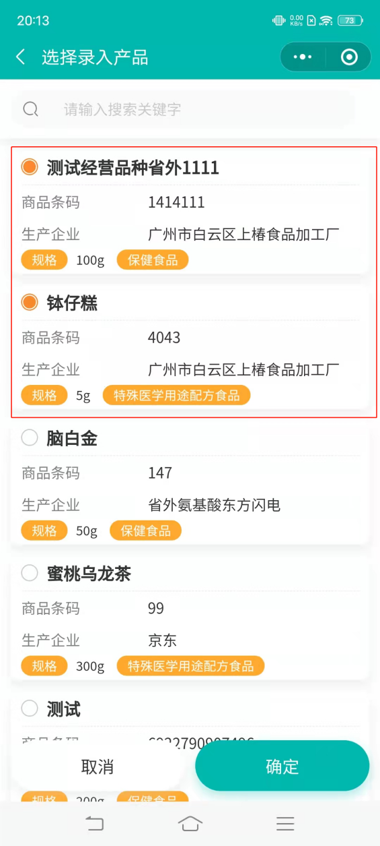

步骤4：添加成功后，点击【展开】，填写商品相关信息的必填项，点击【保存】
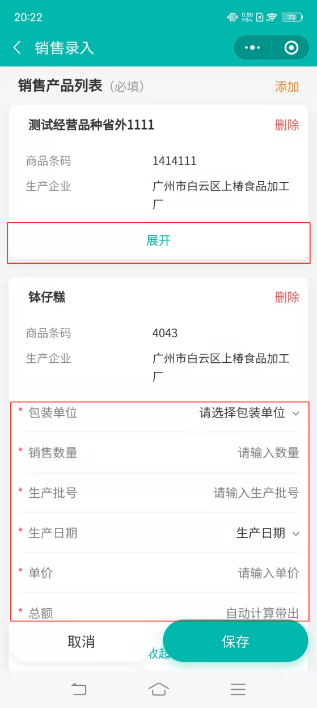

退货入库台账
步骤1：在首页中点击【退货入库台账】。
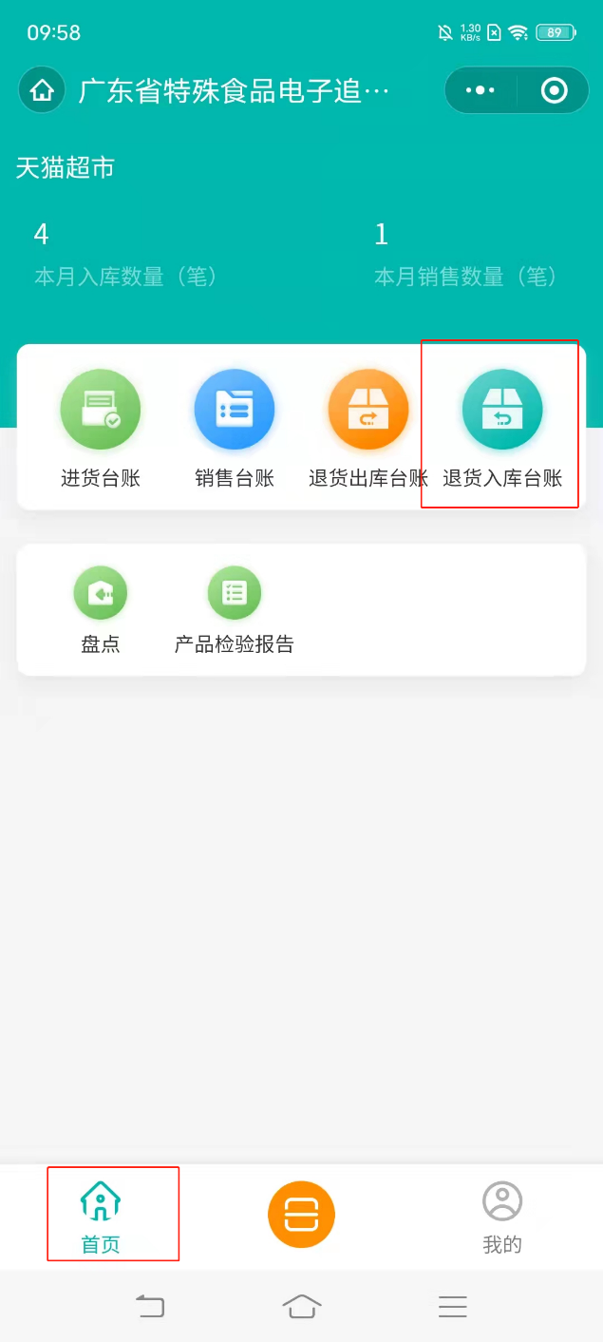

步骤2：点击产品信息可以查看产品的详情和检验报告附件。确认无误本单据后点击【提交】，完成退货入库操作。
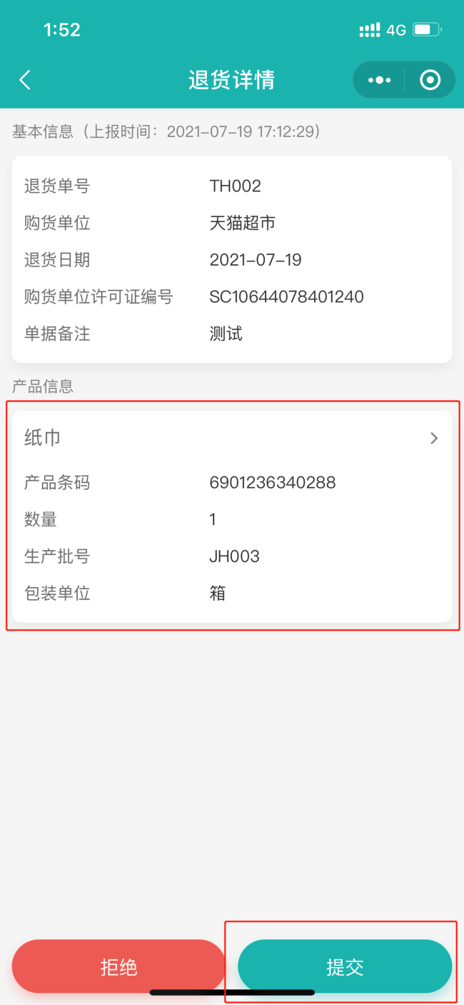

产品检验报告
产品检验报告的类型包括： 出厂自检验报告、入境货物检验检疫证明、第三方检验报告/监督抽检报告。三类检验报告上传操作流程基本一致，避免赘述，此处以出厂检验报告上传为例进行讲解。

步骤1：在首页中点击【产品检验报告】，选择【出厂自检验报告】。
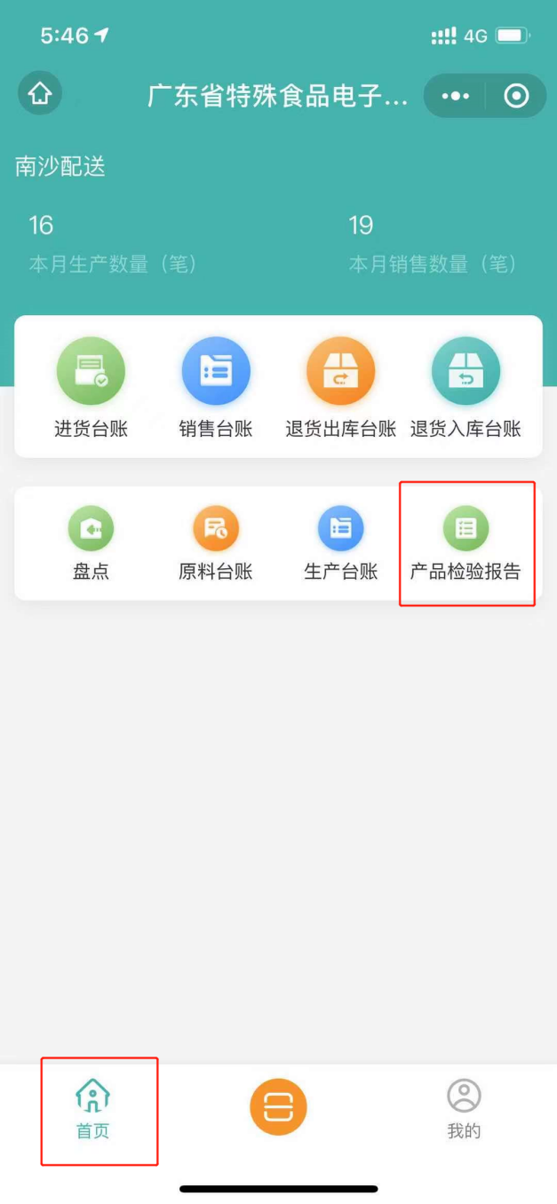

步骤2：点击右上角【+】。进入附件上传页面。上传附件后点击【保存】，完成报告上传操作。
